
Smíchovský Zpravodaj

Informační týdeník Sboru CASD Praha 5 - Smíchov

.

5. května 2012

ročník 12/číslo 18
Program sobotní bohosLUŽBY

Dopoledne .
9,3o hodin
Studium sobotní školy a dětské sobotní školy
vede Anna Boušková
Téma úkolu: „Evangelizace po krocích“
společná píseň č.297 „Zas sobotní je Páně den“
modlitba
studium probíhá ve třídách pod vedením učitelů
sbírka sobotní školy pro potřeby evangelizace
společná píseň č.47 „Již pojďme vzdát chválu“
modlitba

10,3o – 10,45 hodin
Přestávka

10,45 hodin
Dopolední pobožnost vede Jaroslav Bartoš
společná píseň č.189 „Mou spásou je Pán Ježíš“ (vsedě)
Sborová oznámení
společná píseň č.16 „Buď Bohu vzdána čest“
modlitba
sbírka vděčnosti pro potřeby sboru
Chvíle pro děti – Johana Žižková
sborová píseň - Smíchovský pěvecký sbor

Čtení z Bible – Skutky 1,1-9 (překlad SNC) – Karel Kohút
tichá modlitba
Kázání z Božího slova – Jiří Drejnar
Téma: „Co máme v hliněných nádobách?“

chvíle ke ztišení – Paříkovi
společná píseň č.95 „Bůh slíbil své požehnání“
modlitba
závěrečná píseň č.283 „Pane, dej nám požehnání“



každou sobotu od 10:45 hodin živě s obrazem www.bohosluzbyonline.cz

Po ukončení dopolední pobožnosti cvičení dětského a sborového zpěvu

Oznámení

-Přejeme požehnanou sobotu všem, kteří navštívili náš sbor

-Dnes z Božího slova bude sloužit br. Jiří Drejnar

-Příští sobotu 12.5. bude kázáním sloužit s. Milada Macháňová

-Dnes pravidelné setkání Klubu zdraví se neuskuteční
(více informací u vedoucích KZ nebo ve Zpravodaji)

-Pro přijímání závažných připomínek ke kandidátce sborových voleb budou zástupci jmenovacího výboru k dispozici za týden, v sobotu 12.5. v učebně bezprostředně po skončení bohoslužby po dobu 15 minut, dle potřeby déle.

-Vzhledem k velkému počtu členů, kteří plánují v sobotu 26.5. navštívit litoměřický sbor, se členské shromáždění, při kterém uskutečníme sborové volby, posouvá na sobotu 2.6. po bohoslužbě.

-V neděli 6.5. mimo plán se uskuteční výlet TOMů „Ke skanzenu“
(více informací u předsedy TOMů nebo dále ve Zpravodaji)

-Robinzonáda 2012 se uskuteční 11.-13.5. v rekreačním středisku
Kristýna v Hrádku nad Nisou
(více informací u vedoucích KP nebo ve Zpravodaji)

-V sobotu za dva měsíce 23.6. se uskuteční společné shromáždění u příležitosti návštěvy předsedy GK br. Teda Wilsona v kongresovém sálu
Top Hotelu v Praze. Bohoslužba v našem sboru bude zrušena
(více informací dále ve Zpravodaji)

-Pozvánka na praktický seminář „Sbor a média“ v sobotu 12.5.,
14⁰⁰ -17⁰⁰ hod ve Společenském centru Bethany v Praze-Michli (BB centrum)

-Prosíme podporujte na svých přímluvných modlitbách sestry a bratry,
kteří nesou břímě nemoci a utrpení.

- Neodkládejte si cenné věci v šatně I ve sboru bez dozoru.
Prosíme vypínejte a nepoužívejte v sále a na balkoně, určeném pro bohoslužbu, mobilní telefony a nekonzumujte potraviny.

-Bankovní účet sboru: 5053339/0800, do textu jméno a účel

V období 6.-12.5.2012 oslaví narozeniny

Čambor Radovan (8.5.); Pavelková Jarmila (10.5.);
Prokopová Marta (10.5.,); Crhová Libuše (11.5.); Havlíček Josef (11.5.);
Papírník Petr (12.5.); Cepl Josef (12.5.)

všem přejeme hojnost Božího požehnání do dalších let.
P.S. omlouváme se všem na které jsme zapomněli. Nebyl to úmysl.

VZKAZY, PODĚKOVÁNÍ, NABÍDKA, …

Kandidátka sborových voleb 2012

Starší sboru: Jaroslav Bartoš – 1. starší sboru
Daniel Kubečka
František Macháň
Josef Havlíček
Tajemník sboru: Alena Heczková
První diakon: Vítězslav Randýsek
Zástupci prvního diakona: Milada Macháňová, Radek Zelenka
Pokladník sboru: Jana Voleská
Zástupci pokladníka (4): Pavel Hron
Dana Klennerová
Alice Bartošová
Vilém Pícha
Vedoucí odd. evangelizace: Luděk Bouška
Vedoucí odd. mládeže: Marek Balcar
Zástupce ved. odd. mládeže: Karel Kohút*
Vedoucí odd. sobotní školy: Milan Müller
Zástupce ved. odd. SŠ: Pavel Hušek
Zástupce ved. odd. SŠ pro mládež: Martin Marušák*
Vedoucí odd. DSŠ: Michaela Kubečková
Zástupce ved. odd. DSŠ: Dana Nowaková
Vedoucí klubu Pathfinder: Jan Bezděkovský
Zástupce klubu Pathfinder: Jakub Fraj*
Vedoucí odd. KD: Marie Drejnarová /pro KD3/
Není kandidát /pro KD2/
Petr Bezděkovský /pro MKD/,
Jana Nowaková /pro K1/
Vedoucí ADRY
a projektu BANGBABY: Jana Bláhová
Zástupce ved. ADRY
a projektu BANGBABY: Jaroslav Jenčík**
Vedoucí odd. komunikace
a internetových stránek: Jana Bláhová
Vedoucí odd. zdraví: Anna Boušková
Zástupce ved. odd. zdraví: Luděk Bouška
Vedoucí dirigent
pěveckého sboru: Lenka Říhová
Zástupce vedoucího dirigenta
pěveckého sboru Hušek Jan
Koordinátor příspěvků
ke ztišení při bohoslužbě: Květoslava Ceplová
Vedoucí varhaník: Hušek Jan

Diakoni VP: Petr Bezděkovský, Daniela Bláhová, Vladimír Fraj, Samuel Kubečka,
Milada Macháňová, Milan Müller,
Miloš Pařík, Vítězslav Randýsek,
Karel Srch, Radek Zelenka
Diakon sálu: Anna Boušková
Vedoucí traktátu: Josef Pavlík
Zástupce ved. traktátu: Pavel Bláha
Vedoucí pro sborový zpravodaj: Jaroslav Bartoš
Vedoucí ozvučení: Říha Jaromír
Vedoucí SIR: Vítězslav Randýsek
Zástupce vedoucího SIR: Erik Müller
Vedoucí zpěvu dětí: Jana Kubíková
Zástupce vedoucího zpěvu dětí: Kristýna Čamborová
Nástěnkář: Ilona Hudová
Diakon pro zasílání přání: Radka Pilná, Gabriela Beková
Kronikář: Marie Komárková

*pověření nepokřtění členové mládeže
** člen jiného sboru – probíhá převod do Smíchovského sboru

Jmenovací výbor navrhl složení 12členného výboru sboru takto:

  - Josef Cepl – kazatel sboru,
  - Daniel Kubečka – starší sboru,
  - Jaroslav Bartoš – starší sboru,
  - František Macháň – starší sboru,
  - Josef Havlíček – starší sboru,
  - Alena Heczková – tajemnice sboru,
  - Vítězslav Randýsek – první diakon,
  - Jana Voleská – pokladník sboru,
  - Luděk Bouška – vedoucí oddělení evangelizace,
  - Marek Balcar – vedoucí oddělení mládeže,
  - Milan Muller – vedoucí oddělení SŠ,
  - Jan Bezděkovský – vedoucí klubu Pathfinder,

Jmenovací výbor navrhl délku funkčního období na 2 roky.

Pro přijímání závažných připomínek členů k navržené kandidátce budou členové JV k dispozici v sobotu 12. 5. v učebně u klavíru ihned po skončení bohoslužby, po dobu 15 minut, dle potřeby déle. Své připomínky můžete rovněž do 12. 5. sdělovat kazateli sboru na e-mailovou adresu: j.cepl@tiscali.cz nebo telefonicky na č.: 607 570 229

Sborové volby se uskuteční v sobotu 2. června v rámci členského shromáždění po skončení bohoslužby.
Praha, 2. května 2012
Milé sestry a bratři,
12. květen je v našem celosvětovém církevním kalendáři vyznačen jako Sobota oddělení výchovy, tedy tato sobota se týká vzdělávání, výchovy a především také našich škol.
Chceme si připomenout mimořádný význam vzdělání a výchovy v naší církvi. Radujeme se, že máme Teologický seminář, který připravuje naše kazatele a kazatelky, ale také pastorační, sociální a humanitární pracovníky a opět chystáme i aktivity pro misijní dobrovolníky. Těšíme se také z toho, že máme v Praze Křesťanskou základní a mateřskou školu Elijáš, která plní poslání vytvářet příjemné prostředí pro naše děti, poskytovat jim solidní výuku a orientovat je k Božímu království.
Protože víme, že oblast výchovy je mimořádně důležitá, chceme Vás poprosit, abyste na svých modlitbách mysleli na práci tohoto oddělení a konkrétně na naše školy, studenty i učitele.
V sobotu 12. května proběhne sbírka pro Teologický seminář a oddělení výchovy. Finančními dary pro tento účel podpoříte studenty, žáky i učitele a všechny, kteří v této oblasti pracují.
Děkujeme za Vaše modlitby za naše školství a výchovu v naší církvi i za dar, který v tuto sobotu přinesete.

Luděk Svrček, ředitel Teologického semináře a vedoucí oddělení výchovy
Edvard Miškej, hospodář Česko-Slovenské unie CASD

Klub Zdraví - Přejeme krásný víkend
je teď před námi pro mnohé z nás delší víkend. Tedy pro ty, kteří si víkend prodlouží a z do úterního svátku.
Klub zdraví z tohoto důvodu tuto sobotu 5.5.2012 nebude. Využijte tedy tento čas pro zdraví v přírodě nebo s přáteli.
Současně vás všechny chceme upozornit na "noc kostelů", která bude v pátek 1.6.2012. V našem sboru bude mít náš klub stánek. Budeme tam mít veškeré naše měřící přístroje na vyhodnocení zdravotních hodnot. Současně budeme provádět doporučení ohledně životního stylu podle našeho NEW START programu. Určitě tam použijeme i něco ze školení prováděného lektory z univerzity z Loma Lindy, kterého se teď účastníme.
Překvapením by mělo být uvedení do prodeje DVDček z přednášek Mirka Krále a jeho hostů.
Luděk a Anna Bouškovi

Návštěva předsedy Generální konference Teda Wilsona v Praze
Praha, 23. dubna 2012
Milé sestry a bratři v Kristu,
rádi bychom Vám oznámili, že předseda Generální konference Ted Wilson přijede 22. - 23. června na návštěvu Česko-Slovenské unie. Kromě jeho manželky Nancy jej bude doprovázet i místopředseda Generální konference Mike Ryan a předseda Evro-Africké divize Bruno Vertallier.
Přestože původně měl mít pobyt manželů Wilsonových spíše soukromý charakter, nakonec se jeho záměr změnil. Součástí návštěvy bude i setkání s vedením církve a kazateli a rádi bychom v pátek večer bratru Wilsonovi představili široké spektrum aktivit a činností církve, které se konají ve všech třech sdruženích Česko-Slovenské unie.
Doporučení divize, aby se sobotní bohoslužba konala v největším pražském sboru na Smíchově, jsme se z kapacitních důvodů rozhodli změnit. Chceme umožnit účast všem
bratrům a sestrám, kteří mají zájem přijet do Prahy. Sobotní část programu se proto bude konat v kongresovém sálu Top Hotelu v Praze (www.tophotel.cz), Blažimská 1781/ 4 se začátkem v 9.30
Internetový přenos ze sobotní bohoslužby zabezpečí naše Mediální centrum vysíláním na HopeTV (www.hopetv.cz), ke kterému se můžete připojit i ve Vašich sborech.
Návštěva předsedy Generální konference je vhodnou příležitostí uvědomit si, že jsme
součástí velké Boží rodiny rozeseté po celém světě. Budeme rádi, když se připojíte ke
společné oslavě našeho nebeského Otce i tuto sobotu, ať už přes internet ve Vašich sborech nebo osobní účastí na sobotním shromáždění v Praze.
Chceme se spolu s Vámi modlit, aby nás návštěva předsedy Generální konference duchovně povzbudila, posilnila naši jednotu a přinesla do života církve novou motivaci pro službu Pánu.
S bratrskými pozdravy

Mikuláš Pavlík, předseda Česko-Slovenské unie Církve adventistů s.d.
Peter Čík, tajemník Česko-Slovenské unie Církve adventistů s.d.
Edvard Miškej, hospodář Česko-Slovenské unie Církve adventistů s.d.

Výlet TOMu 6. 5. 2012 mimo plánu

Ke skanzenu v Přerově nad Labem - Čelákovice – Lysá nad Labem
Poklidná porcházka kolem Labe
Sraz: 8:45 hod. Masarykovo nádraží
odjezd: 8:54 hod. - Čelákovice 9:23 hod.
Doba jízdy 29 min. - 27 km – cena z Masarykova n. 46,- Kč
= do stanice Horní Počernice platí openkart – lístek MHD !!!

Trasa: Čelákovice – Sedlčánky – Přerov nad Labem – Přerovská hůra – V Chaloup-kách – Litol – Lysá nad Labem.
Občerstvení : Čelákovice, Přerov nad Labem, Lysá nad Labem.
Náročnost: Nenáročná procházka vedoucí po značených cestách .
Plánovaný čas výletu cca 4 hod.

Lysá nad Labem: 14:25 hod. , 15:25 hod. , 16:24 hod.
Masarykovo n. 15:02 hod. , 16:02 hod. , 17:02 hod.
Cena: 53,- kč do stanice Masarykovo nádraží
IN50 – 27,- Kč, IN25 – 40 Kč
Openkart: jízdné do stanice Horní Počernice
Také na Vás se těší Radek Zelenka
KVĚTNOVÝ VÝLET SENIORŮ DO LITOMĚŘIC
I letos nás Marta a Eva Moravcová s Mattym zvou na návštěvu do Litoměřic. Sejdeme se jako vždy, v sobotu, 26.5., v 7.45 hodin před naším sborem. Kdo bude chtít jet s námi, musí se předem přihlásit u Vládi nebo Lucky Frajových (725 811 988, 724 125 150) nejlépe do 18.5.2012. Odjezd je tradičně nejpozději v 8.00 hodin – z organizačních důvodů se nečeká (jen v předem domluvených případech)!! Příjezd do Litoměřic ca v 9.15 hod., začátek bohoslužby v 9.30 hod.. Předpokládaný konce návštěvy je v ca 18.00 hodin, návrat do Prahy ke sboru v ca 19.20 hodin.
A tady je už originální zvadlo od Mattyho:
SRDEČNĚ VÁS ZVEME NA TRADIČNÍ JARNÍ SENIORSKOU SOBOTU DO LITOMĚŘIC:
- 26. KVĚTNA 2012
- KÁZÁNÍ: MÍLA ŽALUD
- OBĚD: PŘESUN K EVIČCE M.
- ROUDNICKÉ DOVEZE MATTY ZE SBORU V RNL
- ODPOLEDNÍ POPOVÍDÁNÍ S ÚŽASNÝM OBČERSTVENÍM
- VÝLET - SNAD SE PODAŘÍ TO PODZEMÍ, PRO MÉNĚ POHYBLIVÉ JINÝ PROGRAM
- MOJE KYTARA A SPOLEČNÉ DÍKY BOHU ZA TO, ŽE JSME A ON JE V NÁS A NAD NÁMI.
Těšíme se a přeji pevné zdraví a spoustu radostných dní v pokoji
Matty

Co je nového na síti

Stát podpořil mateřský klub sboru v Praze-Sedleci (Praha)

Sbor Církve adventistů sedmého dne v Praze 6 – Sedleci provozuje šestým rokem Mateřský klub Rybička. Na začátku bylo několik maminek s malými dětmi, které prostě chtěly být chvíli spolu. Dnes MK Rybička provozuje svou činnost na profesionální úrovni jako mateřské centrum registrované v Síti mateřských center. V roce 2007 rozpočet mateřského centra byl 15 tisíc korun, minulý rok již dosáhl téměř půl miliónu. Ministerstvo práce a sociálních věcí tomuto sborovému projektu na podporu rozvoje rodiny poskytlo na rok 2012 dotaci ve výši bezmála 248 tisíc korun. Mimo běžných výdajů tak klub letos může zaplatit dotované konzultace psycholožky pro rodiny s nižšími příjmy.
Mateřský klub Rybička nabízí například pravidelné dopolední kroužky, akreditované kurzy či výtvarné dílny. Významně jej prostřednictvím sboru v Sedleci dotuje Ćeské sdružení církve. Sbor žádá na činnost klubu i o dotace ze státních peněz, z rozpočtu krajů, měst či obcí a po letech práce realizačního týmu a dobrovolnic z řad maminek sklízí úspěchy i v oblasti získávání peněz. Tradičním přispěvatelem je také Magistrát hlavního města Prahy a Městská část Praha – Suchdol.
Samozřejmostí je využít přidělené prostředky v souladu s podaným projektem. Sbor má za sebou dvě finanční kontroly, vždy s výsledkem „bez závad“. Nejdůležitější jsou ale lidé, kteří na projektu pracují z řad členů církve i mimo ní. Bez nich by tato služba veřejnosti nebyla možná.
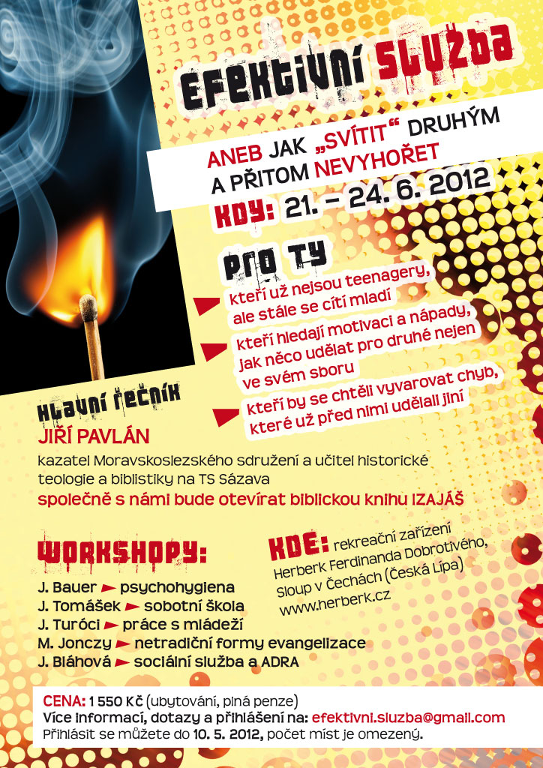
P O Z V Á N K Y

Smíchovský Zpravodaj, informační týdeník vydává Sbor CASD Praha Smíchov
Odpovědný redaktor Jaroslav Bartoš. Vychází každý týden v sobotu v nákladu 130 ks. Případné změny v programu jsou vyhrazeny.
Uzávěrka příspěvků je čtvrtek.Redakce příspěvky neupravuje a otiskuje je v plném znění. Za tiskové chyby se omlouváme.
Další informace naleznete na internetových stránkách sboru – www.casdsmichov.cz

